**Описание условий питания обучающихся в МАДОУ "Курманаевский детский сад №1 "Теремок"**

Организация питания в МДОУ «Курманаевский детский сад №1 «Теремок»  осуществляется в соответствии с санитарно-эпидемиологическими правилами и нормами СанПиН 2.3/2.4.3590-20, принципами здорового питания, на основании производственного контроля, основанного на принципах ХАССП.

Прием пищевой продукции, в том числе продовольственного сырья, на пищеблок питания  осуществляется при наличии маркировки и товаросопроводительной документации, сведений об оценке (подтверждении) соответствия, предусмотренных, в том числе техническими регламентами.

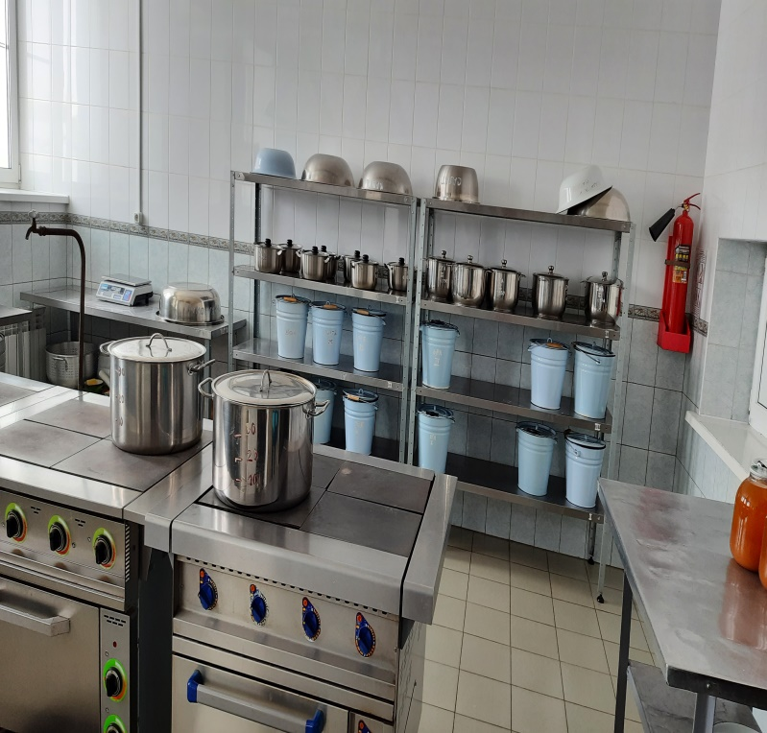

Планировка производственных помещений пищеблока, в которых осуществляется процесс производства (изготовления) пищевой продукции, их конструкция, размещение и размер  обеспечивает  требования технического регламента,  последовательность (поточность) технологических процессов, исключающих встречные потоки сырья, сырых полуфабрикатов и готовой продукции, использованной и продезинфицированной посуды. Холодная и горячая вода, используемая для производственных целей, мытья посуды и оборудования, соблюдения правил личной гигиены отвечает требованиям, предъявляемым к питьевой воде. Пищеблок оснащен системой приточно-вытяжной вентиляции производственных помещений. Внутренняя отделка производственных и санитарно-бытовых помещений пищеблока   выполнена из материалов, позволяющих проводить ежедневную влажную уборку, обработку моющими и дезинфицирующими средствами, и не иметь повреждений. Сбор и обращение отходов   соответствует требованиям по обращению с твердыми коммунальными отходами и содержанию территории. Для уборки производственных и санитарно-бытовых помещений  выделен отдельный промаркированный инвентарь, хранение которого должно осуществляется в специально отведенных местах.  Работники пищеблока  соответствуют требованиям, касающимся прохождения ими профессиональной гигиенической подготовки и аттестации, предварительных и периодических медицинских осмотров, вакцинации, установленным законодательством Российской Федерации.

Приказом руководителя назначено ответственное лицо, который проводит ежедневный осмотр работников, занятых изготовлением продукции питания и работников, непосредственно контактирующих с пищевой продукцией, в том числе с продовольственным сырьем, на наличие гнойничковых заболеваний кожи рук и открытых поверхностей тела, признаков инфекционных заболеваний (повара, помощник повара, младшие воспитатели). Результаты осмотра   заносится в гигиенический журнал.

Складские помещения для хранения продукции оборудованы приборами для измерения относительной влажности и температуры воздуха, холодильное оборудование - контрольными термометрами.

В МАДОУ  питание детей  осуществляется  посредством реализации основного (организованного) меню, которое утверждается руководителем организации.  Меню  предусматривает распределение блюд, кулинарных, мучных, кондитерских и хлебобулочных изделий по отдельным приемам пищи (завтрак, второй завтрак, обед, полдник ). Меню   разрабатывается на период   двух недель (с учетом режима организации) для каждой возрастной группы детей. Меню  корректируется с учетом климато-географических, национальных, конфессиональных и территориальных особенностей питания населения, при условии соблюдения требований к содержанию и соотношению в рационе питания детей основных пищевых веществ. Для дополнительного обогащения рациона питания детей микронутриентами   в меню  используется специализированная пищевая продукция промышленного выпуска, обогащенные витаминами и микроэлементами, а также витаминизированные напитки промышленного выпуска. Витаминные напитки  готовятся в соответствии с прилагаемыми инструкциями непосредственно перед раздачей.   В целях профилактики йододефицитных состояний у детей   используется соль поваренная пищевая йодированная при приготовлении блюд и кулинарных изделий. Меню на каждый день располагается в доступных для родителей и детей местах, а так же на сайте детского сада.

В целях контроля за качеством и безопасностью приготовленной пищевой продукции на пищеблоке  отбирается суточная проба от каждой партии приготовленной пищевой продукции. Отбор суточной пробы   осуществляется заведующим производством  в специально выделенные обеззараженные и промаркированные емкости (плотно закрывающиеся) - отдельно каждое блюдо и (или) кулинарное изделие.

Питьевой режим   организован  с использованием кипяченой питьевой воды, которая меняется в соответствии с графиком, но не реже, чем через 3 часа.

При проведении  контроля   за организацией питания   в рамках производственного контроля в детском саду ведутся:

- Гигиенический журнал (сотрудники)

-Журнал бракеража готовой пищевой продукции

- Журнал учета температурного режима холодильного оборудования

- Журнал учета температуры и влажности в складских помещениях

- Журнал бракеража скоропортящейся пищевой продукции

- Журнал Контроль за приготовлением пищи

- Журнал проведения витаминизации третьих блюд

- Ведомость контроля за рационом питания

- Журнал  замены пищевой продукции

Разработаны необходимые инструкции  для работников пищеблока и младших воспитателей. Утверждается и разрабатывается ежегодно Программа производственного контроля (приказ от 15.02.2022 г №9/1).

В целях исполнения  Федерального закона «Об образовании в Российской Федерации» от 29.12.2012г. № 273-ФЗ, Методических рекомендаций МР 2.4.0180-20 Роспотребнадзора Российской Федерации «Родительский контроль за организацией горячего питания детей в общеобразовательных организациях» от 18.05.2020г.  в ДОУ утверждены Положение о родительском контроле организации горячего питания воспитанников МАДОУ «Курманаевский детский сад №1 «Теремок»,  Порядок доступа родителей (законных представителей) воспитанников в помещения для приема пищи, состав комиссии по контролю организации горячего питания воспитанников, Положение о бракеражной комиссии МАДОУ «Курманаевский детский сад №1 «Теремок», состав бракеражной комиссии, Положение об организации питания в ДОУ (приказ от 15.02.2021 г).

В состав комиссии по контролю за питанием входят представители родительских комитетов групп, итоги контроля оформляются актом и представлены на сайте.

В годовую циклограмму контроля внесены вопросы анализа организации питания, качества приготовления пищи, соблюдения санитарных норм приготовления пищи в рамках производственного контроля, а так же контроля организации питания в группах (работа дежурных, обучение сервировке столов, формирования гигиенических навыков приема пищи и культуры поведения за столом для дошкольников).

Кроме этого проводится изучение мнения родительской общественности с целью улучшения качества питания детей.